Отчёт по лабораторной работе №1

Работа с git

Соколова Анастасия Витальевна

Содержание

# Цель работы

Цель данной лабораторной работы — освоение работы с системой контроля версий git, с помощью которой можно удобно и эффективно отслеживать и фиксировать изменения в файлах или проектах.

# Задание

* Создание аккаунта на Github.
* Установка ssh-ключа.
* Создание репозитория
* Работа с версиями файлов

# Выполнение лабораторной работы

1.Создан аккаунт на Github и репозиторий для будущих работ (рис. @fig:001)

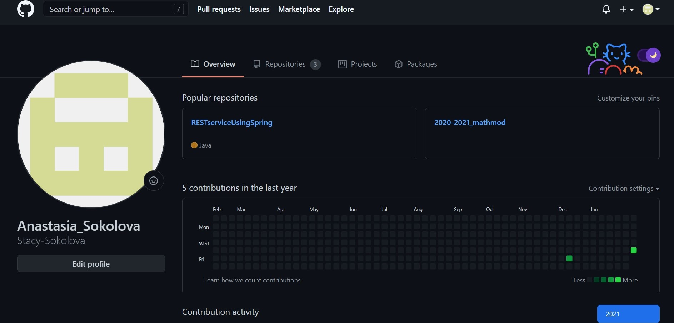

Аккаунт Github

2.Установлен git, введено имя и почта (рис. @fig:002)

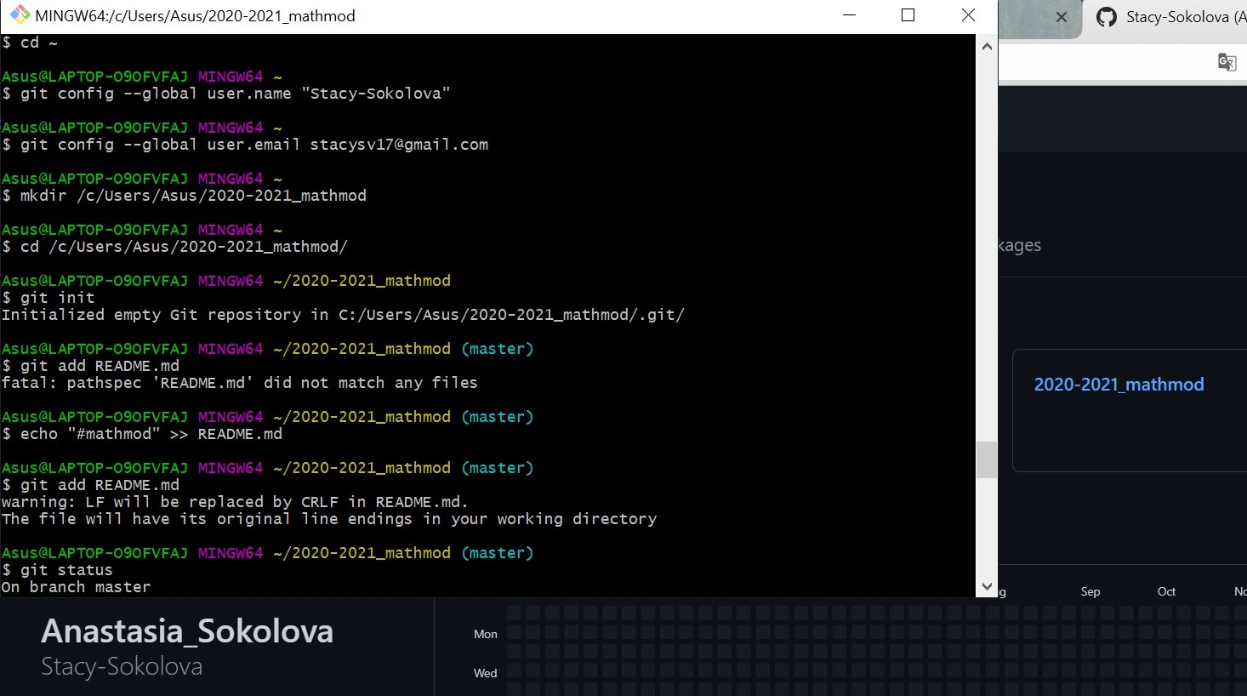

Команды установки имени и почты

3.Установлен ssh-ключ при помощи команд (рис. @fig:003) 1.ssh-keygen -t rsa -b 4096 -C “stacysv17@gmail.com” *генерация ssh-ключа* 2.ssh-add ~/.ssh/id_rsa *добавление ssh-ключа в ssh-агент* 3.clip < ~/.ssh.id_rsa.pub *копирование ключа в буфер обмена для добавления его в аккаунт Github*

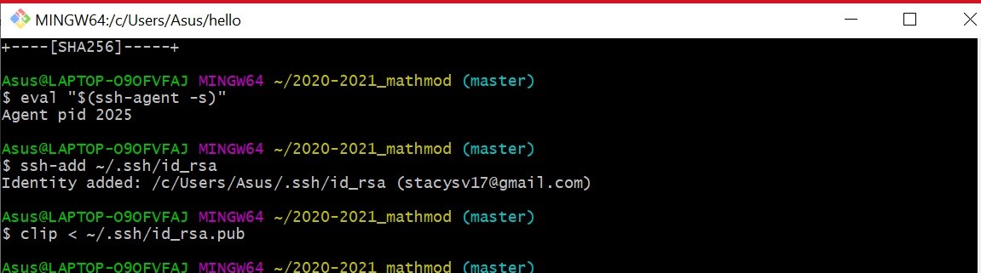

Создание ssh-ключа

4.Создан репозиторий с файлом (рис. @fig:004) 1.mkdir hello + echo “Hello, World!” > hello.html *создание файла с именем hello.html* 2.git init + git add hello.html *создание репозитория из этого каталога и добавление файла в него* 3.git commit -m “Initial Commit” *создание коммита с названием*

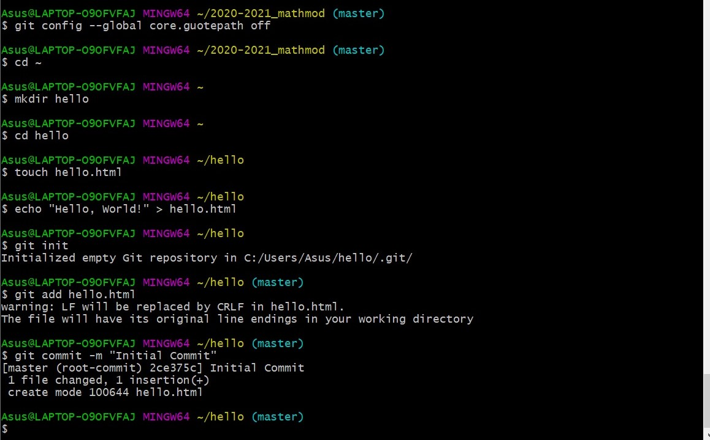

Создание репозитория

5.Произведено фиксирование изменений в файле hello.html (рис. @fig:005 и @fig:006) 1.get status *проверка состояния рабочего каталога после изменений, выдается подсказка о том, что изменения не были зафиксированы* 2.git add hello.html *изменение файла проиндексировано и изменение еще не записано* 3.git commit *дабавлен комментарий “added h1 tag”, теперь изменение зафиксировано*

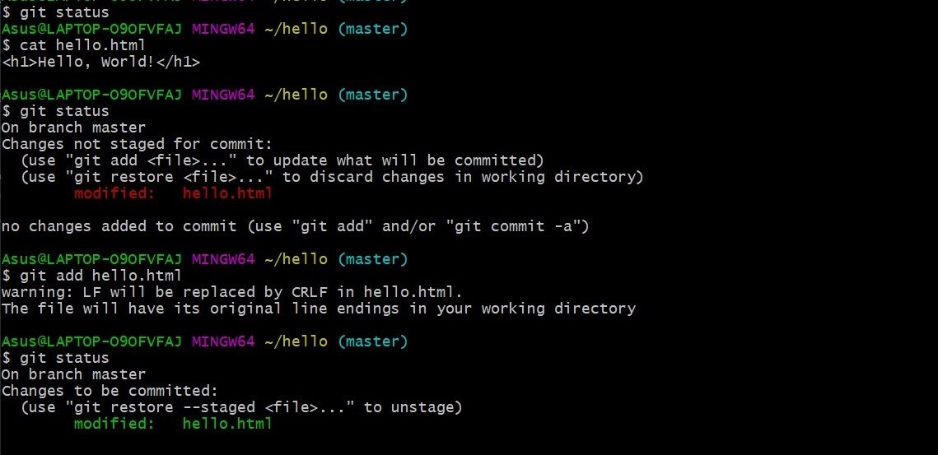

Фиксирование изменений 1

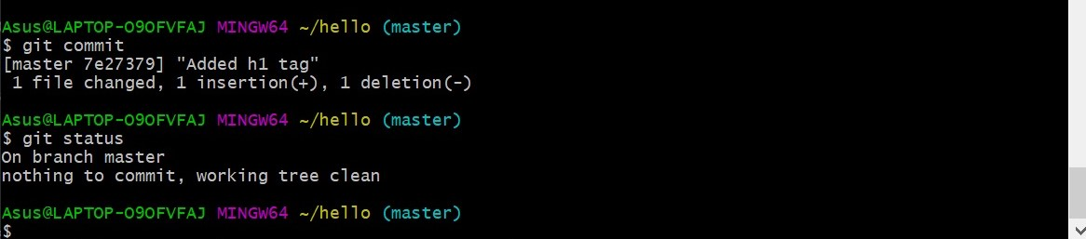

Фиксирование изменений 2

6.Получен список всех произведенных изменений, используя команду git log (рис. @fig:007)

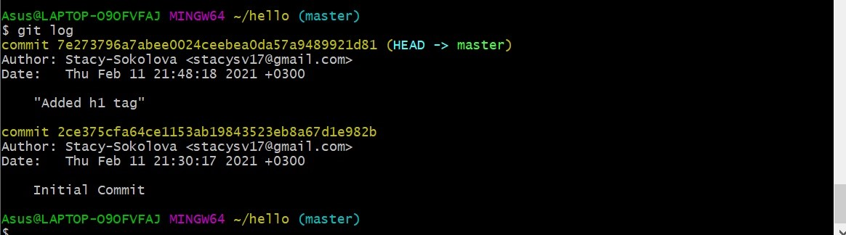

Просмотр истории изменений

7.Созданы теги версий (рис. @fig:008) 1.git tag v1 *создание тега для текущей версии* 2.git checkout v1^ *переход к предыдущей версии* 3.git tag v1-beta *создание тега для предыдущей версии*

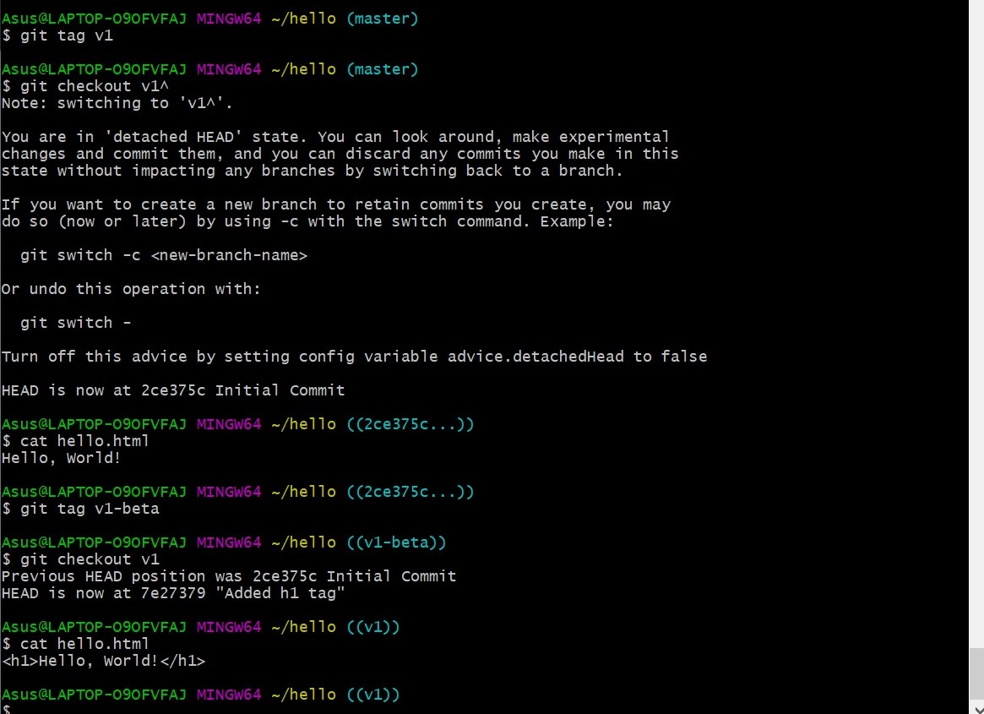

Теги версий

8.Произведена отмена ненужных коммитов (рис. @fig:009) 1.git add hello.html + git commit -m “we didn’t want this commit” *изменение файла и создание коммита* 2.git revert HEAD *отмена нежелательного коммита, редактирование коммит-сообщения в редакторе*

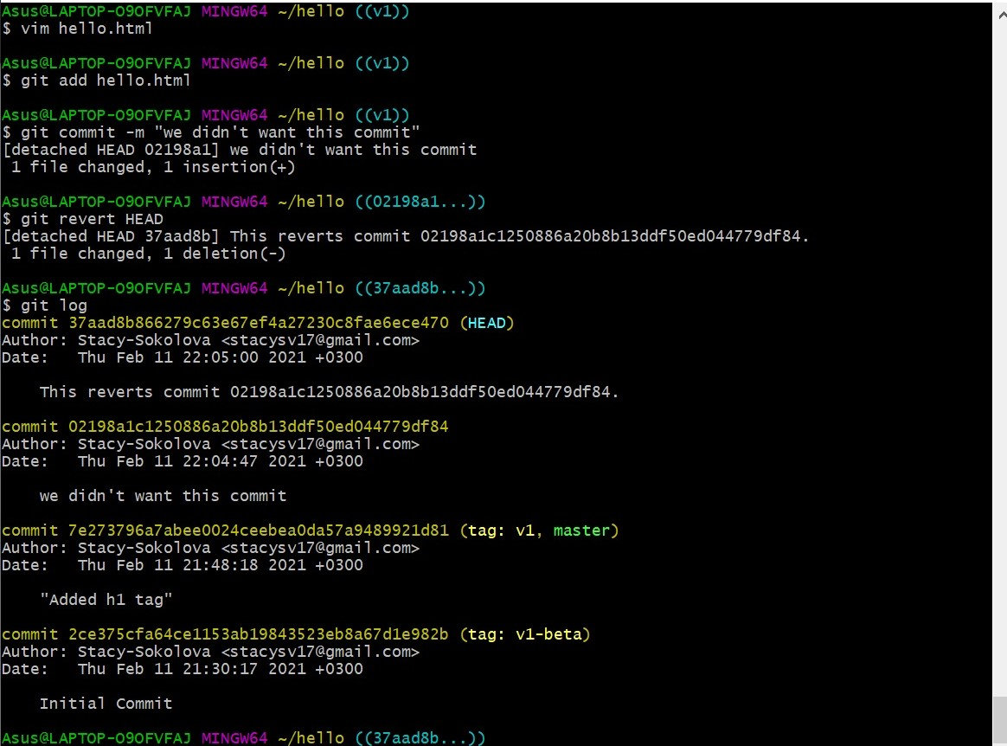

Отмена изменений

9.Внесены изменения в коммит (рис. @fig:010) 1.git commit –amend -m “added personal name and email” *когда в файл добавили новые изменения к предыдущим и нет смысла создавать новый коммит, мы его изменяем*

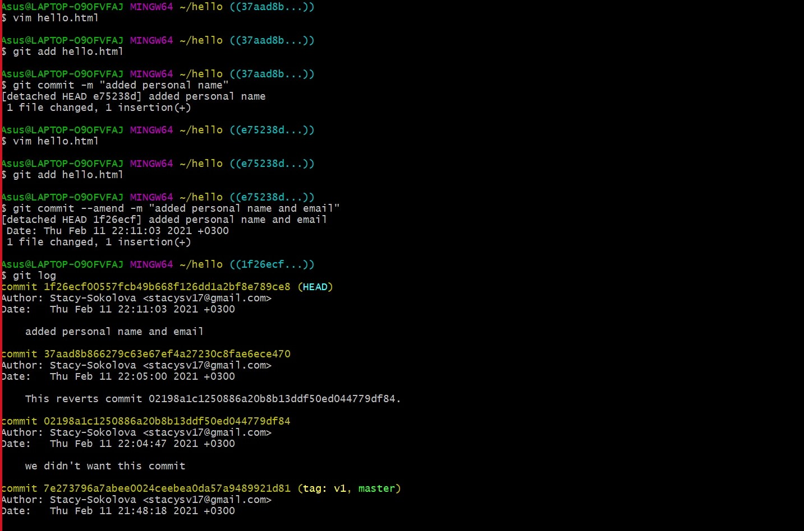

Изменения в коммиты

# Выводы

Осуществлена работа с репозиторием, применены основные функции к ней, в частности, связанные с управлением версиями файлов, отслеживания изменений и переключения между ними.